第一，5月14-15日习近平“一带一路”讲话。讲话考点详见之前推送的：

**习近平在“一带一路”高峰论坛上的讲话(考点浓缩5+5条)**

1.丝路精神核心：和平合作、开放包容、互学互鉴、互利共赢。(重要)(多选)

2.“一带一路”过去四年的五大成果(多选)

政策沟通不断深化、设施联通不断加强、贸易畅通不断提升、资金融通不断扩大、民心相通不断促进。

3.三个“赤字”(多选)

从现实维度看，我们正处在一个挑战频发的世界。世界经济增长需要新动力，发展需要更加普惠平衡，贫富差距鸿沟有待弥合。地区热点持续动荡，恐怖主义蔓延肆虐。和平赤字、发展赤字、治理赤字，是摆在全人类面前的严峻挑战。

4.“一带一路”下一步建设目标(五点意见)(重要)(多选)

将“一带一路”建成和平之路(对应前面的“和平赤字”)、繁荣之路(对应前面的“发展赤字”)、开放之路、创新之路、文明之路。

5.“一带一路”建设植根于丝绸之路的历史土壤，重点面向亚欧非大陆，同时向所有朋友开放。(单选)

1.毛中特：五大发展理念

五大发展理念中，2016年考了“绿色”(铁腕治污)，2017年考了“共享”(扶贫)，2018年最可能考“创新”和“开放”这两个理念。考点内容如下

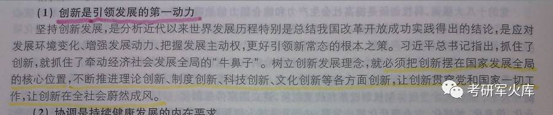

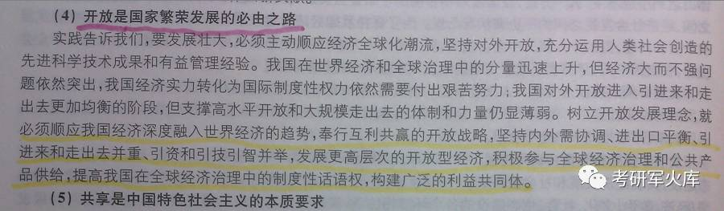

2.毛中特：“扩大对外开放”中的“实施互利共赢的开放战略”

考点内容如下(特别注意其中关于“一带一路”的表述)：

互利共赢的开放战略，主要是在更好地促进中国自身发展的同时，兼顾各方特别是发展中国家的正当利益，切实承担起相应的国际责任。

第一，实施互利共赢的开放战略符合世界各国同舟共济的客观要求。命运共同体意识，是确立互利共赢的思想基础。

第二，实施互利共赢的开放战略，要通过深化合作促进世界经济强劲、可持续、平衡增长，推动建立更加公正的国际政治经济新秩序。

第三，实施互利共赢的开放战略，要着力构建互利共赢格局。中国提出共建“丝绸之路经济带”和“21世纪海上丝绸之路”(简称“一带一路”)的重大倡议，是扩大和深化对外开放的重大举措，也是加强和亚欧非及世界各国互利合作、促进共同发展、实现共同繁荣、文明互鉴的重大举措。“一带一路”建设坚持开放合作、和谐包容、市场运作和互利共赢的基本原则。(最重要)

第四，实施互利共赢的开放战略，要坚持从我国实际出发，坚定不移走自己的路。

3.毛中特：坚持独立自主和平外交政策

考点主要内容如下(6个“就是”，看加粗字体即可)：

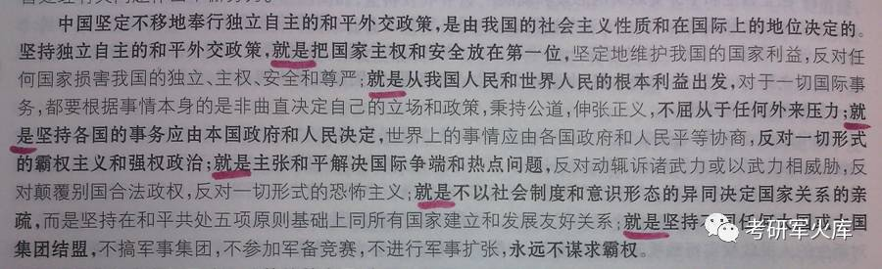

4.毛中特：推动建立以合作共赢为核心的新型国际关系

考点内容如下(看加粗字体即可)：

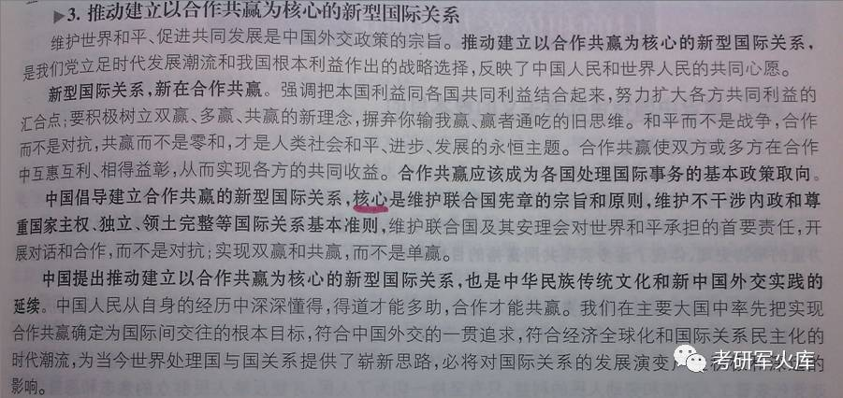

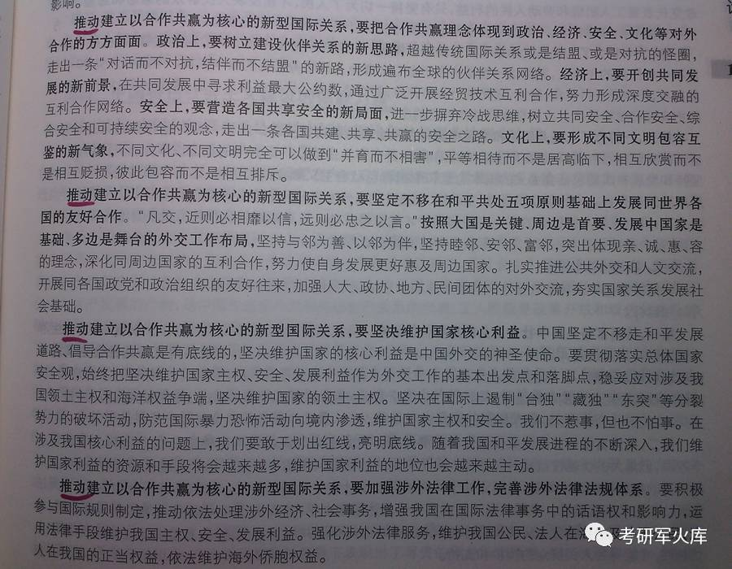

5.当代：“中国对外工作新思想、新论断”里的“凸显对外政策主动性”

“一带一路”最能体现出中国对外政策的主动性。

**习近平在“一带一路”高峰论坛圆桌峰会上的讲话(考点浓缩6条)**

1.“一带一路”的核心内容是促进基础设施建设和互联互通，对接各国政策和发展战略，深化务实合作，促进协调联动发展，实现共同繁荣。

2.“一带一路”建设的最高目标

在“一带一路”建设国际合作框架内，各方秉持共商、共建、共享原则，携手应对世界经济面临的挑战，开创发展新机遇，谋求发展新动力，拓展发展新空间，实现优势互补、互利共赢，不断朝着人类命运共同体方向迈进。这是我提出这一倡议的初衷，也是希望通过这一倡议实现的最高目标。

3.中方主办这次高峰论坛的目的

就是共商合作大计，共建合作平台，共享合作成果，让“一带一路”建设更好造福各国人民。

4.习近平总结会议达成的5点重要共识

第一，致力于推动“一带一路”建设国际合作，携手应对世界经济面临的挑战。

第二，支持加强经济政策协调和发展战略对接，努力实现协同联动发展(。

第三，推动各领域务实合作不断取得新成果。

第四，期待架设各国民间交往的桥梁，为人民创造更美好的生活。

第五，坚信“一带一路”建设是开放包容的发展平台，各国都是平等的参与者、贡献者、受益者。

5.“一带一路”建设的重要意义

在当前世界经济形势下，“一带一路”建设对于挖掘新的经济增长点、增强各国内生发展动力、促进全球经济增长具有重要意义，有利于推动经济全球化向包容普惠方向发展。

6.“一带一路”建设国际合作要继续把互联互通作为重点，以重大项目和重点工程为引领。

**“一带一路”国际合作高峰论坛主要成果总结**

1.这是国际社会围绕“一带一路”建设举行的一次高规格盛会，是一场各方共商、共建“一带一路”、共享互利合作成果的国际盛会，也是加强国际合作、对接发展战略的合作平台。

2.会议传递出各方合力推进“一带一路”建设合作、携手构建人类命运共同体的积极信号。

3.各方通过了《“一带一路”国际合作高峰论坛圆桌峰会联合公报》，并发表《“一带一路”国际合作高峰论坛成果清单》。成果清单涵盖政策沟通、设施联通、贸易畅通、资金融通、民心相通5大类。

4.圆桌峰会达成五点共识：

第一，致力于推动“一带一路”建设国际合作，携手应对世界经济面临的挑战。

第二，支持加强经济政策协调和发展战略对接，努力实现协同联动发展。

第三，希望将共识转化为行动，推动各领域务实合作不断取得新成果。

第四，期待架设各国民间交往的桥梁，为人民创造更美好的生活。

第五，坚信“一带一路”建设是开放包容的发展平台，各国都是平等的参与者、贡献者、受益者

5.丰硕的成果充分彰显各方对“一带一路”倡议的认可，以及对共建“一带一路”美好未来的憧憬。

6.高峰论坛的成果更突显中国的凝聚力，这凝聚力来自中国理念的力量和务实的举措。

**习近平在讲话中上来就讲了丝路精神，其核心是：**和平合作、开放包容、互学互鉴、互利共赢，与毛中特里的“实施互利共赢的开放战略”考点契合，这个考点极其重要，必须掌握。去年“一带一路”只考了多选，没考分析题，今年务必重视。注意下面几个相关问题：

“一带一路”倡议体现了怎样的对外开放战略？(回答互利共赢)

“一带一路”倡议对解决世界经济面临的挑战有何助益？

“一带一路”倡议如何开创合作共赢的新模式？

“一带一路”和亚投行等新机制新倡议是如何推动以合作共赢为核心的新型国际关系的？

S谈谈中国是如何积极参与全球治理，体现一个大国的责任与担当的？

第二，今年十九大报告将写入“四个自信”，所以新大纲将增加“四个自信”内容，重点是“文化自信”。第八章第三节“建设中国特色社会主义文化”第1小节“坚持走中国特色社会主义文化发展道路”里的第一句话“文化是民族的血脉，是人民的精神家园，也是政党的精神旗帜”，必须熟记，张口就会说。为什么要“文化自信”？答案就是这句话。去年就应该考“文化自信”但没考，今年仍然是重点。特别注意这个问题：怎样理解“文化自信是更基础、更广泛、更深厚的自信”？

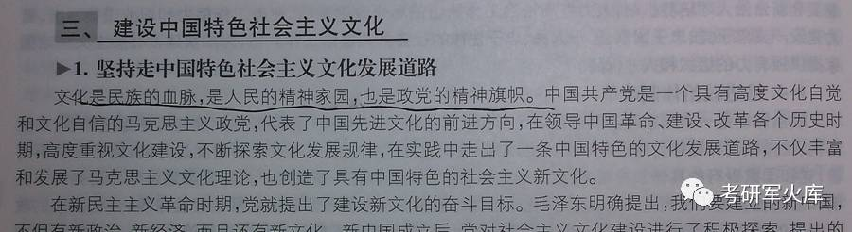

另外，还要务必掌握第3小节“建设社会主义文化强国”下面的所有内容。此外，还要掌握思修绪论里的“培育和践行社会主义核心价值观”，这个内容也非常重要。

第三，雄安新区的设立。具体考点详见之前推送的：

第一，意义(极重要)(熟记)

2017年4月1日，中共中央国务院决定设立河北雄安新区。这是以习近平同志为核心的党中央作出的一项重大的历史性战略选择，是继深圳经济特区和上海浦东新区之后又一具有全国意义的新区，是千年大计、国家大事。

设立雄安新区，是以习近平同志为核心的党中央深入推进京津冀协同发展作出的一项重大决策部署，具有重大现实意义和深远历史意义：

**1.集中疏解北京非首都功能。**

**2.探索人口经济密集地区优化开发新模式。**

**3.调整优化京津冀城市布局和空间结构，深入推进京津冀协调发展。**

**4.培育创新驱动发展新引擎。**

第二，原因(选址考量因素)(了解)

新区位于京津保腹地，区位优势明显、交通便捷通畅、生态环境优良、资源环境承载能力较强，现有开发程度较低，发展空间充裕，具备高起点高标准开发建设的基本条件。

第三，定位(极重要)(熟记)

最重要的定位、最主要的目的就是打造北京非首都功能疏解集中承载地(非首都功能是指与全国政治中心、文化中心、国际交往中心、科技创新中心无关的功能)。具体定位(特色)包括：

**1.绿色生态宜居新城区**

**2.创新驱动发展引领区**

**3.协调发展示范区**

**4.开放发展先行区**

第四，作用(熟记)

设立雄安新区，对于有力有序有效疏解北京非首都功能，推动京津冀协同发展，打造贯彻落实新发展理念的创新发展示范区，具有重大现实意义和深远历史意义。

**1.有利于探索解决“大城市病”新模式。**

**2.有利于培育全国创新驱动发展新引擎。**

**3.有利于调整优化京津冀城市布局和空间结构。**

**4.有利于促进区域协调协同共同发展。**

第五，如何规划(主线+四个坚持)(极重要)(熟记)

习近平强调，规划建设雄安新区，要在党中央领导下，坚持稳中求进工作总基调，牢固树立和贯彻落实新发展理念，适应把握引领经济发展新常态，以推进供给侧结构性改革为主线，坚持世界眼光、国际标准、中国特色、高点定位，坚持生态优先、绿色发展，坚持以人民为中心、注重保障和改善民生，坚持保护弘扬中华优秀传统文化、延续历史文脉，建设绿色生态宜居新城区、创新驱动发展引领区、协调发展示范区、开放发展先行区，努力打造贯彻落实新发展理念的创新发展示范区。

第六，重点任务(了解)

习近平指出，规划建设雄安新区要突出七个方面的重点任务：

**一是建设绿色智慧新城，建成国际一流、绿色、现代、智慧城市。**

**二是打造优美生态环境，构建蓝绿交织、清新明亮、水城共融的生态城市。**

**三是发展高端高新产业，积极吸纳和集聚创新要素资源，培育新动能。**

**四是提供优质公共服务，建设优质公共设施，创建城市管理新样板。**

**五是构建快捷高效交通网，打造绿色交通体系。**

**六是推进体制机制改革，发挥市场在资源配置中的决定性作用和更好发挥政府作用，激发市场活力。**

**七是扩大全方位对外开放，打造扩大开放新高地和对外合作新平台。**

雄安新区的设立，可以从时政角度考查，按上文内容进行记忆即可；也可以结合马原和毛中特知识点进行考查。

因为雄安新区的选址是从实际出发，经过反复对比、科学研究、专家论证后，最终确定了这个区域，所以会考查马原认识论方面的一些知识点，比如实践与认识的辩证关系、认识的两次飞跃(这个考点很重要)。

毛中特方面涉及的考点主要包括：

**1.推进以人为核心的新型城镇化。城镇化是现代化的必由之路，既是经济发展的结果，又是经济发展的动力。推进城镇化是解决农业、农村、农民问题的重要途径，是推动区域协调发展的有力支撑，是扩大内需和促进产业升级的重要抓手。**

**2.树立创新、协调、绿色、开放、共享的发展理念。尤其关注协调是持续健康发展的内在要求、绿色是永续发展的必要条件和人民对美好生活追求的重要体现、共享是中国特色社会主义的本质要求。**

**3.全面深化改革。坚持把完善和发展中国特色社会主义制度、推进国家治理体系和治理能力现代化作为全面深化改革的总目标，坚持进一步解放思想、进一步解放和发展社会生产力、进一步解放和增强社会活力。**

热点：黄大年先进事迹及命题角度

具有重大社会影响力的人物，往往被纳入到考研政治的命题范畴。比如往年真题考查过钱学森、郭明义、“信义兄弟”。最近，主流媒体持续报道黄大年先进事迹，而且，习近平对黄大年先进事迹也作出了重要指示，习近平强调，要以黄大年同志为榜样，学习他心有大我、至诚报国的爱国情怀，学习他教书育人、敢为人先的敬业精神，学习他淡泊名利、甘于奉献的高尚情操。中宣部对其评价是“践行社会主义核心价值观的优秀知识分子”，追授其“时代楷模”荣誉称号。应该说，黄大年事迹已经具备了考研政治考查的可能性，既可以考选择题，也可以考分析题，命题角度如下。

1.命题角度

思修第一章：理想信念的作用、个人理想与社会理想的统一。

思修第二章：爱国主义的时代价值、新时期的爱国主义(重点)。

思修第三章：人生的自我价值与社会价值、个人与社会的和。

毛中特第八章：培育和弘扬社会主义核心价值观。

2.往年真题回顾

2010年第30题(多选)：钱学森，考查新时期的爱国主义。

2011年第37题(分析题)：郭明义，考查人生的自我价值与社会价值、人生价值的评价标准。

2012年第37题(分析题)：“信义兄弟”，考查诚信与道德、诚信在法律关系中的意义。

附：黄大年简介

黄大年是著名地球物理学家，生前担任吉林大学地球探测科学与技术学院教授、博士生导师。2009年，黄大年毅然放弃国外优越条件回到祖国，刻苦钻研、勇于创新，取得了一系列重大科技成果，填补了多项国内技术空白，今年1月8日不幸因病去世，年仅58岁。